**ชื่อเรื่อง ภาวะนอนไม่หลับ (Insomnia)**



**ภาวะนอนไม่หลับ (Insomnia)**

โดย พญ. ศิริลักษณ์ ผลศิริปฐม

**ภาวะนอนไม่หลับ คืออะไร**

ภาวะนอนไม่หลับ เป็นภาวะที่พบได้บ่อยของปัญหาการนอนหลับ โดยคนที่มีภาวะนี้จะมีปัญหานอนไม่หลับ หรือใช้เวลานานกว่าจะนอนหลับตั้งแต่ต้นของการเข้านอน หรือในคนที่สามารถนอนหลับได้ตั้งแต่ต้น แต่ต้องตื่นมากลางดึกและไม่สามารถนอนต่อได้ ซึ่งคนที่มีภาวะนี้จะมีอาการใดอาการหนึ่ง หรือทั้งสองอาการร่วมกัน ได้แก่เข้านอนแล้ว นอนไม่หลับ หรือใช้เวลานานกว่าจะสามารถหลับได้สามารถนอนหลับได้เมื่อเข้านอน แต่ต้องตื่นมากลางดึกและไม่สามารถนอนต่อได้

**ภาวะนอนไม่หลับมีสาเหตุจากอะไรบ้าง**

แบ่งเป็นสาเหตุหลักๆได้ 2 สาเหตุ

1.สาเหตุทางด้านจิตใจ และโรคทางจิตเวช หรือความเครียดวิตกกังวล

2.สาเหตุจากความผิดปกติทางด้านร่างกาย ตัวอย่างที่พบได้บ่อย เช่น

-โรคหยุดหายใจขณะหลับจากการอุดกั้น

-การกระตุกของขาหรือแขนในระหว่างหลับจนเกิดการรบกวนการนอน

-อาการปวดตามร่างกาย เช่น ปวดตามข้อ, ปวดกล้ามเนื้อ

**ภาวะใดบ้างที่ทำให้นอนไม่หลับ**

มีหลายภาวะที่ส่งเสริมทำให้นอนไม่หลับ

1.การนอนไม่หลับจากสารกระตุ้นบางชนิด เช่น ชา กาแฟ

2.ภาวะที่ระดับ เมลาโทนิน (melatonin) ลดลง โดยสารเมลาโทนินนี้จะหลั่งเพื่อกระตุ้นให้เกิดการนอนหลับ ซึ่งพบว่าอายุที่มากขึ้นจะทำให้การหลั่งของสารชนิดนี้ลดลง

3.การได้รับแสงกระตุ้น เช่นการรับแสงในช่วงเย็น หรือแสงจากโทรทัศน์ โทรศัพท์มือถือที่เปิดใช้ช่วงก่อนการเข้านอน

4.การเข้านอนและตื่นนอนไม่เป็นเวลา

5.การออกกำลังกายใกล้เวลาเข้านอน

6.สิ่งแวดล้อมในห้องนอนไม่เหมาะสม เช่นสว่างเกินไป ร้อนหรือหนาวเกินไป

**เมื่อไหร่ควรจะปรึกษาแพทย์**

ปกติภาวะนอนไม่หลับนี้สามารถเกิดขึ้นได้ในคนทั่วไป เช่น มีความเครียดวิตกกังวล การเปลี่ยนที่นอน หรือเปลี่ยนเวลานอน ซึ่งภาวะนอนไม่หลับมักเป็นชั่วคราวเป็นวันหรือเป็นสัปดาห์โดยสามารถหายเองได้เมื่อสิ่งกระตุ้นเหล่านี้หมดไป ดังนั้นในคนที่มีภาวะนอนไม่หลับ หรือนอนหลับยากควรจะปรึกษาแพทย์ทางด้านการนอนหลับ เมื่อมีปัญหาในการนอนไม่หลับอย่างต่อเนื่องกันเป็นเดือน โดยที่ได้ปฏิบัติตามคำแนะนำของแพทย์เกี่ยวกับสุขอนามัยการนอนหลับที่ดีแล้ว อย่างไรก็ตามหากปัญหาที่เกิดขึ้นเป็นปัญหาที่ควรได้รับการแก้ไขอย่างรีบด่วน เช่น มีอาการง่วงผิดปกติในระหว่างวันจนทำให้งีบหลับหรือหลับในในขณะขับรถก็ควรรีบปรึกษาแพทย์ทันที

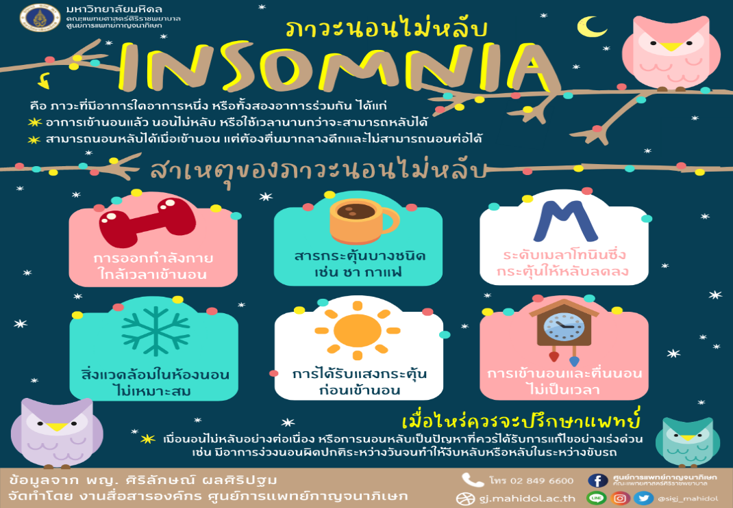

**ที่มา** : พญ. ศิริลักษณ์ ผลศิริปฐม

มหาวิทยาลัยมหิดล

คณะแพทยศาสตร์ศิริราชพยาบาล

ศูนย์การแพทย์กาญจนาภิเษก

**วันที่ :** 20 มิถุนายน 2565

**คำถามที่ 1 แบบเลือกตอบ**

คำถาม จากบทความข้างต้นข้อใดไม่ใช่สาเหตุของภาวการนอนไม่หลับ

1.สาเหตุทางด้านจิตใจ

2.ความเครียดวิตกกังวล

3.ความตื่นเต้น

4.การเข้านอนและตื่นนอนไม่เป็นเวลา

เฉลย/แนวคำตอบ คำตอบที่ : 3. ความตื่นเต้น

กระบวนการอ่าน: การรู้ตำแหน่งข้อสนเทศในบทอ่าน

สถานการณ์: บริบทการอ่านเพื่อการศึกษา

แหล่งที่มา: เนื้อเรื่องเดียว

รูปแบบของเนื้อเรื่อง: แบบต่อเนื่อง

ประเภทของเนื้อเรื่อง: บอกเล่าอธิบายเหตุผล

ลักษณะข้อสอบ: แบบเลือกตอบ

ความสอดคล้องตัวชี้วัด: ท 1.1, ม. 1/2: จับใจความสำคัญจากเรื่องที่อ่าน

**คำถามที่ 2 แบบเลือกตอบเชิงซ้อน**

คำถาม จากบทความ เรื่อง ภาวะนอนไม่หลับข้อความเหล่านี้เป็นข้อเท็จจริง หรือข้อคิดเห็น โดยอ่านข้อความแล้วใส่เครื่องหมาย 🗸 ในช่องข้อเท็จจริงหรือข้อคิดเห็นของแต่ละข้อความ

|  |  |  |
| --- | --- | --- |
| ข้อความนี้ข้อเท็จจริง หรือ ข้อคิดเห็น | ข้อเท็จจริง | ข้อคิดเห็น |
| ภาวะนอนไม่หลับ เป็นภาวะที่พบได้บ่อยของปัญหาการนอนหลับ |  |  |
| ปกติภาวะนอนไม่หลับนี้สามารถเกิดขึ้นได้ในวัยทุกวัย |  |  |
| ภาวะนอนไม่หลับสามารถหายเองได้ |  |  |
| โรคหยุดหายใจขณะหลับจากการอุดกั้น |  |  |
| การนอนไม่หลับจากสารกระตุ้นบางชนิด เช่น ชา กาแฟ |  |  |

เฉลย/แนวคำตอบ คำตอบที่ : ข้อเท็จจริง, ความคิดเห็น, ข้อเท็จจริง, ข้อเท็จจริง, ข้อคิดเห็น

กระบวนการอ่าน: การบูรณาการและตีความ

สถานการณ์: บริบทการอ่านเพื่อการศึกษา

แหล่งที่มา: เนื้อเรื่องเดียว

รูปแบบของเนื้อเรื่อง: แบบต่อเนื่อง

ประเภทของเนื้อเรื่อง: บอกเล่าอธิบายเหตุผล

ลักษณะข้อสอบ: แบบเลือกตอบเชิงซ้อน

ความสอดคล้องตัวชี้วัด: ท 1.1, ม. 1/2: จับใจความสำคัญจากเรื่องที่อ่าน

**คำถามที่ 3 แบบเติมคำตอบแบบปิด**

คำถาม อ่านข้อความด้านล่าง พร้อมทั้งใส่เครื่องหมาย 🗸 ข้อความที่ถูกต้องในช่องที่ถูกต้อง และใส่เครื่องหมาย × ข้อความที่ไม่ถูกต้องในช่องที่ไม่ถูกต้อง

|  |  |  |
| --- | --- | --- |
| ข้อความ | ถูกต้อง | ไม่ถูกต้อง |
| ปกติภาวะนอนไม่หลับนี้สามารถเกิดขึ้นได้ในคนทั่วไป เช่น มีความเครียดวิตกกังวล การเปลี่ยนที่นอน หรือเปลี่ยนเวลานอน |  |  |
| ภาวะนอนไม่หลับ เป็นภาวะที่พบได้บ่อยของปัญหาการนอนหลับ |  |  |
| มีอาการง่วงผิดปกติในระหว่างวันจนทำให้งีบหลับหรือหลับในในขณะขับรถก็ควรรีบปรึกษาแพทย์ทันที |  |  |
| โรคนอนไม่หลับเป็นปัญหาที่พบได้ทุกวัย ทุกอายุ |  |  |
| ผลของการนอนไม่หลับทำให้ร่างกายเกิดความอ่อนเพลีย, ปวดศีรษะ, จิตใจเกิดความกังวลหรือมีผลต่อการคิดการตัดสินใจและการทำงานในช่วงกลางวัน |  |  |

เฉลย/แนวคำตอบ คำตอบที่ : ถูกต้อง, ไม่ถูกต้อง, ถูกต้อง, ถูกต้อง, ถูกต้อง

กระบวนการอ่าน: การบูรณาการและตีความ

สถานการณ์: บริบทการอ่านเพื่อการศึกษา

แหล่งที่มา: เนื้อเรื่องเดียว

รูปแบบของเนื้อเรื่อง: แบบต่อเนื่อง

ประเภทของเนื้อเรื่อง: บอกเล่าอธิบายเหตุผล

ลักษณะข้อสอบ: แบบเติมคำตอบแบบปิด

ความสอดคล้องตัวชี้วัด: ท 1.1, ม. 1/2: จับใจความสำคัญจากเรื่องที่อ่าน

**คำถามที่ 4 แบบเติมคำตอบแบบเปิด**

คำถาม ภาวะนอนไม่หลับมีสาเหตุจากอะไรบ้าง

คำตอบ สาเหตุทางด้านจิตใจ และโรคทางจิตเวช หรือความเครียดวิตกกังวล ความผิดปกติทางด้านร่างกาย

เฉลย/แนวคำตอบ คำตอบที่ :

-ใช้เวลานานกว่าจะสามารถหลับได้สามารถนอนหลับได้เมื่อเข้านอน แต่ต้องตื่นมากลางดึก

และไม่สามารถนอนต่อได้

-การได้รับแสงกระตุ้น เช่นการรับแสงในช่วงเย็น หรือแสงจากโทรทัศน์ โทรศัพท์มือถือที่เปิดใช้ช่วงก่อนการเข้านอน

-สิ่งแวดล้อมในห้องนอนไม่เหมาะสม เช่นสว่างเกินไป ร้อนหรือหนาวเกินไป

-ภาวะที่ระดับ เมลาโทนิน (melatonin) ลดลง โดยสารเมลาโทนินนี้จะหลั่งเพื่อกระตุ้นให้

เกิดการนอนหลับ ซึ่งพบว่าอายุที่มากขึ้นจะทำให้การหลั่งของสารชนิดนี้ลดลง

กระบวนการอ่าน: การบูรณาการและตีความ

สถานการณ์: บริบทการอ่านเพื่อการศึกษา

แหล่งที่มา: เนื้อเรื่องเดียว

รูปแบบของเนื้อเรื่อง: แบบต่อเนื่อง

ประเภทของเนื้อเรื่อง: บอกเล่าอธิบายเหตุผล

ลักษณะข้อสอบ: แบบเติมคำตอบแบบเปิด

ความสอดคล้องตัวชี้วัด: ท 1.1, ม. 1/2: จับใจความสำคัญจากเรื่องที่อ่าน

**คำถามที่ 5 แบบเติมคำตอบแบบอิสระ**

คำถาม นักเรียนเห็นด้วยหรือไม่กับข้อความนี้ “ ภาวะนอนไม่หลับนี้สามารถเกิดขึ้นได้ในคนทั่วไป ”

คำตอบ เห็นด้วย เพราะ ถ้ามีความเครียดวิตกกังวล การเปลี่ยนที่นอน หรือเปลี่ยนเวลานอน ซึ่งภาวะนอนไม่หลับมักเป็นชั่วคราวเป็นวันหรือเป็นสัปดาห์โดยสามารถหายเองได้เมื่อสิ่งกระตุ้นเหล่านี้หมดไป

เฉลย/แนวคำตอบ คำตอบที่ :

- ไม่เห็นด้วย เพราะ พบภาวะดังกล่าวได้บ่อยในวัยผู้สูงอายุผู้ป่วยจะมีปัญหานอนไม่หลับทั้ง

ที่มีโอกาสเพียงพอสำหรับการนอน  ผลของการนอนไม่หลับทำให้ร่างกายเกิดความอ่อนเพลีย, ปวดศีรษะ

-เห็นด้วย เพราะ โรคนอนไม่หลับเป็นปัญหาที่พบได้ทุกวัย ทุกอายุ เกิดขึ้นได้บ่อยตาม

ข้อมูลการศึกษาพบได้ถึง ร้อยละ30-35 ของผู้ใหญ่

-ไม่เห็นด้วย เพราะ ภาวะการนอนไม่หลับพบได้บ่อยในวัยผู้สูงอายุ, ผู้ป่วยที่มีปัญหาเจ็บป่วยทางร่างกายหรือจิตใจ ผู้ป่วยจะมีปัญหานอนไม่หลับทั้งๆที่มีโอกาสเพียงพอสำหรับการนอน

กระบวนการอ่าน: การประเมินและสะท้อนความคิดเห็นต่อบทอ่าน

สถานการณ์: บริบทการอ่านเพื่อการศึกษา

แหล่งที่มา: เนื้อเรื่องเดียว

รูปแบบของเนื้อเรื่อง: แบบต่อเนื่อง

ประเภทของเนื้อเรื่อง: บอกเล่าอธิบายเหตุผล

ลักษณะข้อสอบ: เติมคำตอบแบบอิสระ

ความสอดคล้องตัวชี้วัด: ท 1.1, ม. 1/2: จับใจความสำคัญจากเรื่องที่อ่าน